**附件6**

**各招聘单位简介**

**富顺第三中学校简介**

富顺第三中学校始建于1942年，地处富顺的东大门代寺镇，是四川省首批达标高完中，自贡市示范性普通高中。学校占地100余亩，现有学生2500余人，教职工180余人。学校拥有省级标准实验室，微机室，图书阅览室，美术室，音乐室和四川省标准化示范性食堂，国际标准化的塑胶足球运动场、篮球场。连续15年获自贡市高考质量评估一、二等奖和特别贡献奖。

学校先后获得全国首批青少年足球特色示范创建单位、四川省高中课程改革样本校、四川省实验教学示范校等荣誉称号。学校有教师公租房，提供工作餐。

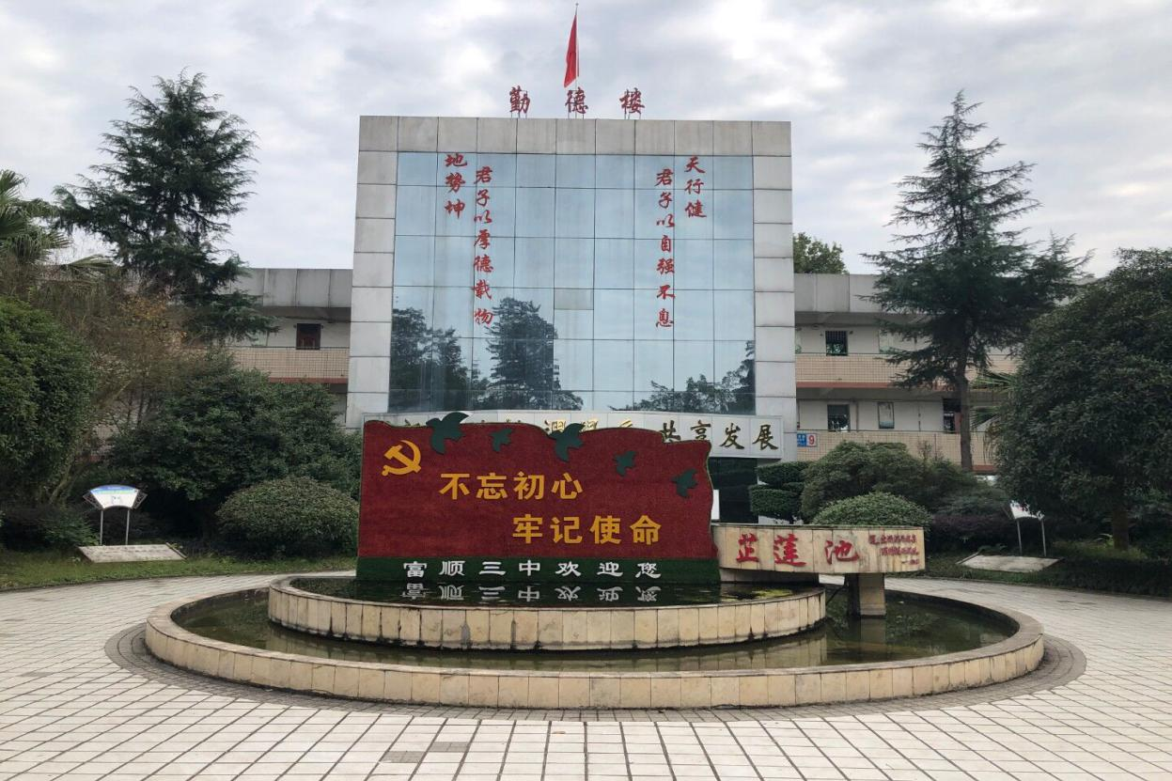

**四川省富顺县永年中学校简介**

富顺县永年中学校创建于1957年，占地70亩，建筑面积3万平方米，现有41个教学班，学生2400余人，教师168人。

学校以“培养学生健全人格，奠定学生发展基础”的理念，紧紧围绕提高教育教学质量的初心，紧扣教师专业化成长和学生个体发展的两条主线，形成“学校管理有体系、教学工作有风格、德育工作有创新”三大特色，构建了学校、家庭、社会一体化的教育大网络，形成了推动学生发展的大格局。

学校先后获得全国“雏鹰杯”起飞奖、“四川省招飞工作先进单位”“四川省绿化示范学校”“四川省实验教学示范校”“自贡市文明单位”“自贡市阳光体育示范校”“自贡市校园文化建设示范校”“自贡市先进党组织”等荣誉，并连续17年获得市县高考教学质量评估一、二等奖和高考质量贡献奖。

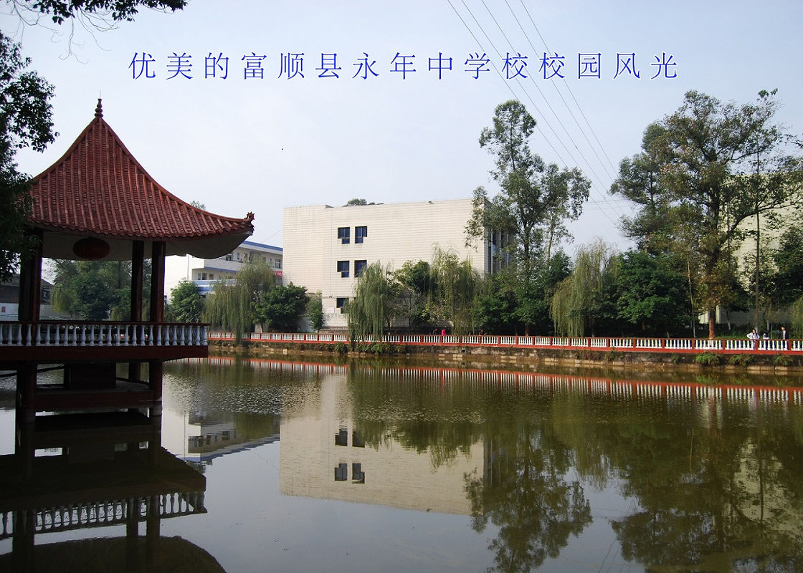

**富顺县赵化中学校简介**

赵化中学是一所完全中学，是省一级示范性普通高中富顺二中联合办学点，始创于1940年，至今有81年办学历史。学校林木葱茏、山清水秀。校园宽广，占地面积110亩；交通方便，离县城35公里。

学校本着“传承光第精神、建设魅力赵中”的办学思想，以“礼乐教育”为办学目标，以“建立高效课堂，提高课堂效率”为重点，以“低重心运行策略”为指导，已连续多年荣获上级教育部门的表彰，深受社会各界的广泛好评。

学校已先后创建成“自贡市党建基地示范学校”“自贡市园林学校”“富顺县文明单位”“富顺县依法治校示范学校”“富顺县阳光体育示范学校”“富顺县校风示范学校”。

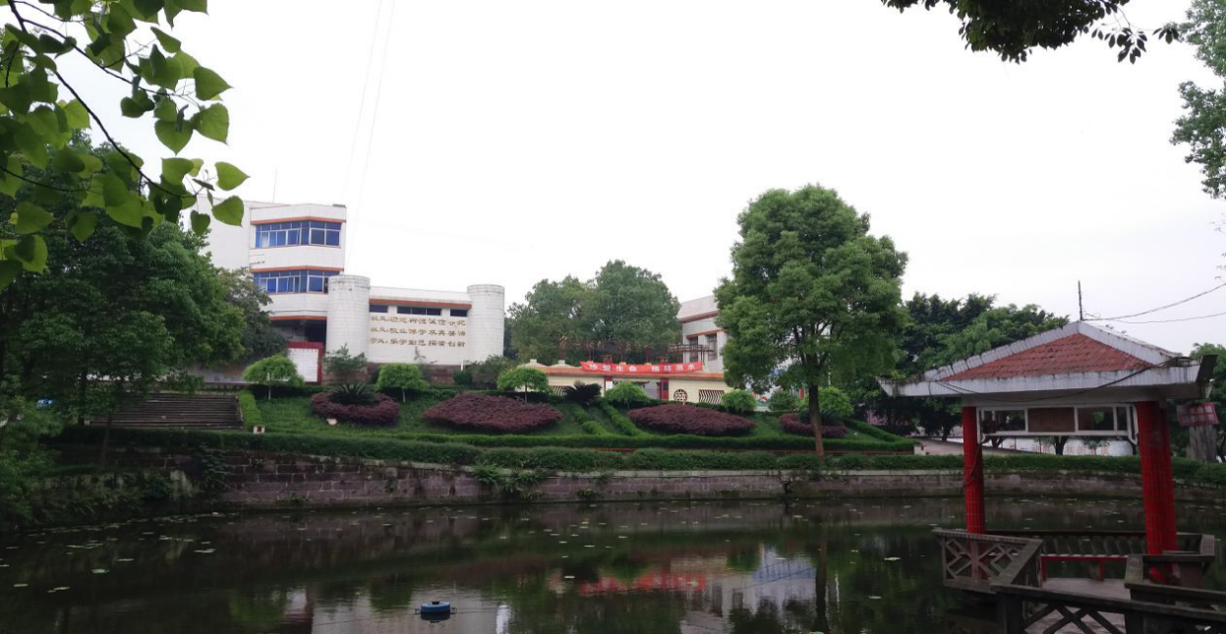

**富顺县特殊教育学校简介**

富顺县特殊教育学校由富顺县人民政府于1995年创办，属富顺县教育和体育局直属管理的全县唯一一所综合性特殊教育学校。学校功能教室、教学设备配置齐全，环境优美舒适。现有教职工60人，特殊教育专业教师25人，现有16个教学班，学生283人。

学校因管理优良、办学质量突出得到了各级党政、各级教育行政部门、残联和社会各界的关怀和重视，学校先后获得“四川省残疾人之家”“富顺县残疾人就业培训基地”“富顺县聋儿语训基地”“富顺县智力残疾康复指导中心”等荣誉称号，取得了优异的成绩、良好的社会效益。

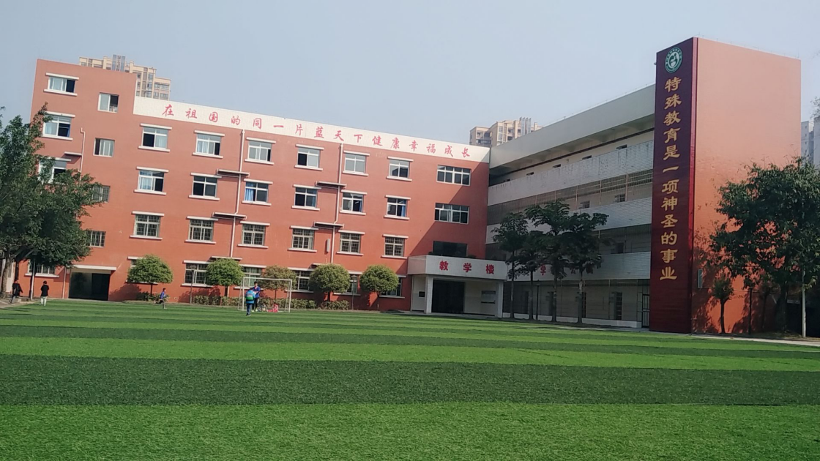

**富顺县狮市镇九年制学校**

富顺县狮市镇九年制学校座落于沱江之滨、古驿水乡的狮市古镇，距县城约12公里，水路交通便捷。学校总共占地面积约46亩。学校现有教学班43个、学生2167人、教职工113人，其中高级教师20人。

学校始终坚持“质量立校、特色兴校”的办学思想，将“培养人、发展人、完善人”作为学校教育工作的根本，把学生养成教育贯彻于学校教育工作的始终。学校被中央文明办确定为乡村学校少年宫，被上海真爱梦想公益基金会确立为梦想课堂实验学校。

办校以来，培养了万千有为学子，学校先后获自贡市文明单位、自贡市校风示范学校、自贡市阳光体育示范学校、自贡市校园文化建设示范学校、自贡市绿色示范学校、富顺县常规管理示范学校等荣誉称号。

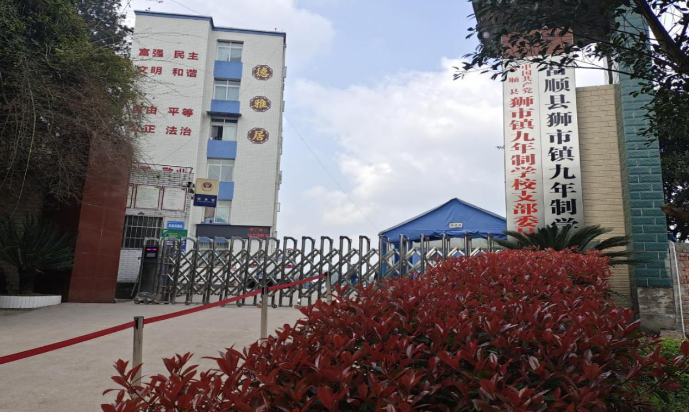

**富顺县古佛镇九年制学校简介**

富顺县古佛镇九年制学校始建于清光绪三十二年（1906年）。全校共有在编在职教师65名，教学班22个，学生1300余名。

近年来，在“以制度促规范、以文化积底蕴、以特色创品牌、以品牌求发展”的办学思路的指引下，逐步形成“活力古佛、艺术古佛、绿色古佛，快乐古佛”的办学特色。

学校已建成四川省“乡村学校少年宫”学校、自贡市“中小学常规管理优秀级学校”、自贡市“学校文化建设达标校”、自贡市“阳光体育达标校”、富顺县“常规管理示范学校”、富顺县“校风示范学校”、富顺县“阳光体育示范校”、富顺县“依法治校示范校”。

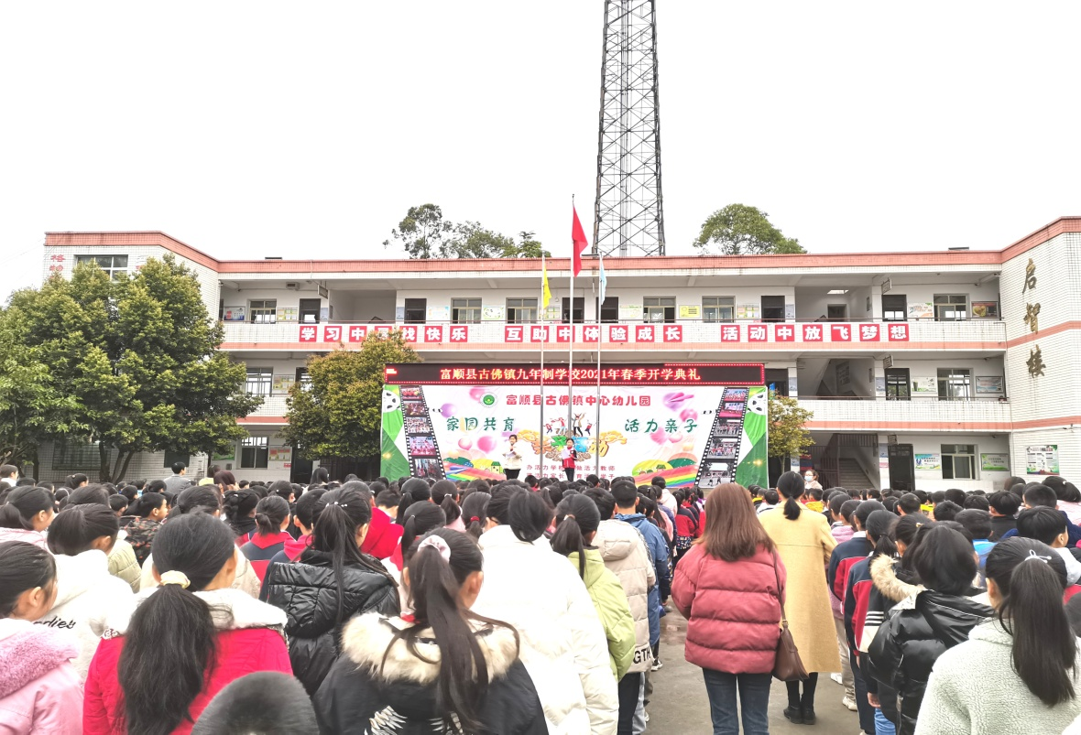

**富顺县代寺镇初级中学校简介**

富顺县代寺镇初级中学校位于富顺县东部，距县城13公里。现有教职工88人，教学班24个，学生1300余人。

学校在“育德育人，和谐发展”理念指导下，坚持“立人为本、志成于学”的校训，逐步形成了以“圆梦”为魂，用体育强健体魄，用艺术陶冶情操，用知识武装头脑，用活动点燃激情的“一魂四用”办学特色。学校建校至今教育教学质量一直名列全县农村初中前茅。

学校先后荣获“四川省校风示范校”、“自贡市常规管理优秀级学校”、“自贡市绿色学校”、“自贡市爱国卫生红旗单位”、“自贡市校园足球示范校”、“自贡市先进基层党组织”、“自贡市教育工作先进集体”、“富顺县依法治校示范校”、“富顺二中生源基地学校”等殊荣，曾被自贡日报誉为“自贡市农村教育的一颗明珠”。

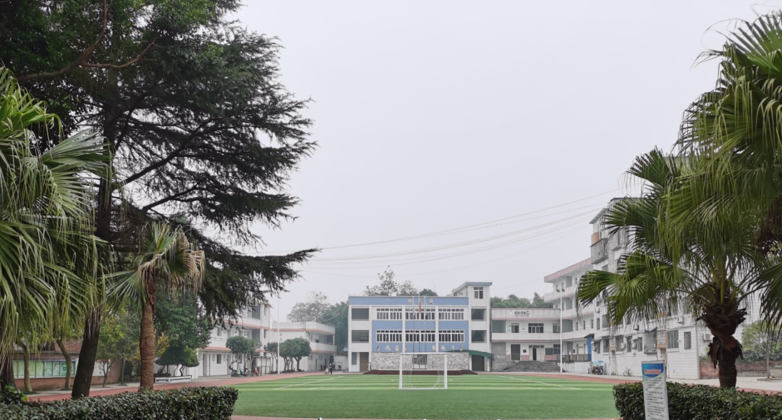

**富顺县骑龙镇九年制学校简介**

学校位于富顺县城东北16公里的骑龙镇社区，创建于1903年，已有百余年的历史。学校占地面积10005平方米，现有教职工97人，中小学及幼儿园学生2038人。

近年来，学校抢抓机遇，积极作为，办学条件得到大力改善、师资队伍素质得到明显提升、办学管理与质量得到加强与提高、社会对学校办学水平的满意度较高。因此，学校先后荣获“市优秀家长示范校”“县级文明单位”、“县级卫生单位”、“县级校风示范校”、“县级师德师风建设先进集体”、“县级常规管理优秀学校”、“县级教学教研先进单位”等荣誉称号。

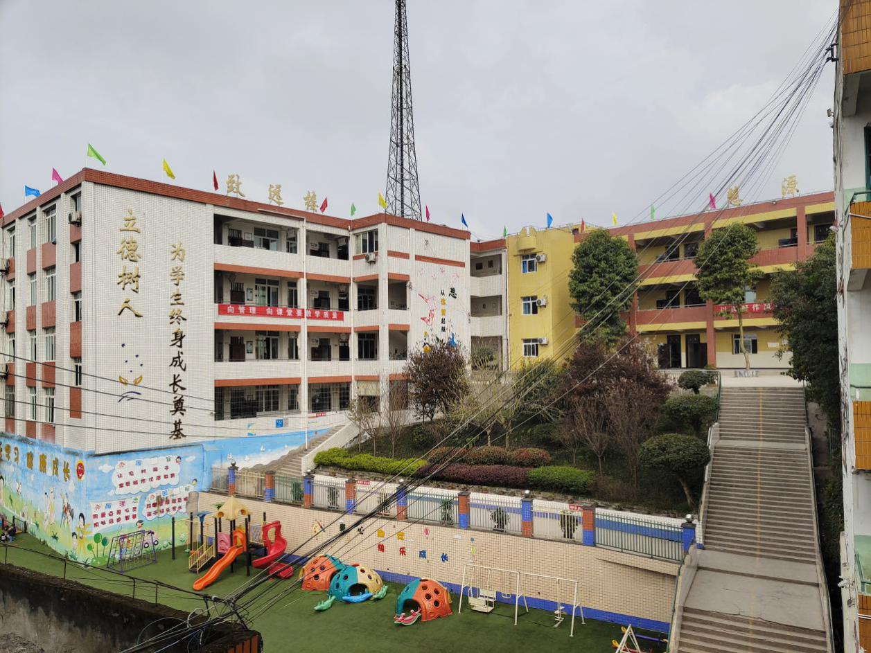

**富顺县骑龙镇永胜九年制学校简介**

富顺县骑龙镇永胜九年制学校始建于1903年，地处富顺县城东北角骑龙镇永胜街村，距县城区25公里，属百年老校。校园占地面积12323㎡，建筑面积9860㎡，各项功能室、实验室齐备。学校中小学现有24个教学班，1322名学生，教职工88名。附设幼儿园5个班，在园幼儿238人。

学校倾力打造的“悦动课堂”和感恩励志校园文化，让学生在愉悦教育中健康快乐成长,学校先后荣获县先进单位、县课堂教学改革先进学校、县“艺术特色”学校、县级文明单位、县级卫生单位，“自贡市阳光体育示范校”，四川省优秀乡村学校少年宫等殊荣。

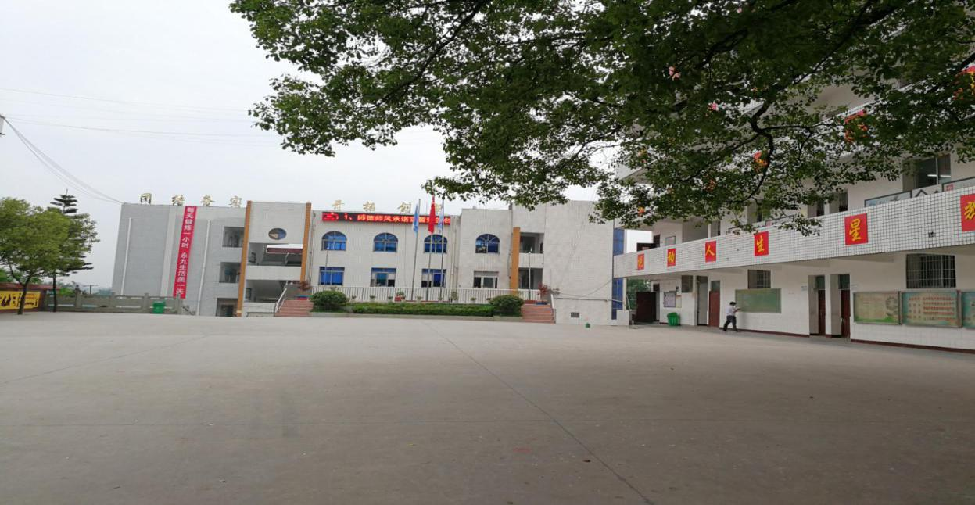

**富顺县骑龙镇柑坳九年制学校简介**

富顺县骑龙镇柑坳九年制学校地处富顺至隆昌省道十公里处。校园环境幽雅，绿树成荫，是师生工作、学习、生活的乐园。学校现有教师80余人，中小学共40个教学班，学生近1500人。附属幼儿园学生200余人。

学校以“团结、勤奋、求实、创新”为校训，坚持“三优”、“三特”的办学目标，践行“立德、益智、健体、尚美、乐劳”的教育理念，促进学生德、智、体、美、劳全面发展。

建校20年来，先后获得“县级卫生单位”、“县级文明单位”、“县育才先进学校”、“县青年文明号单位”、“县级校风示范学校”、“自贡市校风示范学校”、“富顺二中生源基地校”等荣誉称号。

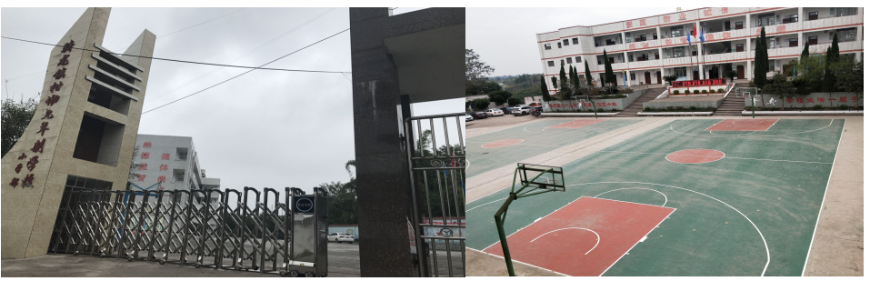

**富顺县代寺镇李子铺九年制学校简介**

富顺县李子铺九年制学校地处富顺县的东大门学校，位于富顺县与隆昌县的交界处，距离富顺县城20公里，位于348国道路旁。校园占地面积17870平方米，校舍建筑面积7301平方米。教学设备设施齐全，每班均配备了电子白板。

学校现有教职工65人。班级34个（其中小学部12个、初中部6个、村小11个、幼儿班5个)，学生1000余人。

学校秉承“办学一隅、造福一方”的办学宗旨，坚持“孝心、爱心、责任心”的办学理念，以“诚信、友善、敬业、奉献”的校训引领，以树三风（一树“和谐、严谨、奋进、创新”的校风，二树“勤奋、自律、合作、进取”的学风，三树“春风化雨、润物无声”的教风）为抓手。依法治校，向管理要质量，积极推进课堂教学改革，办学质量逐年提高。学校先后被代寺镇党委、政府评为先进单位。赢得了良好的社会声誉。

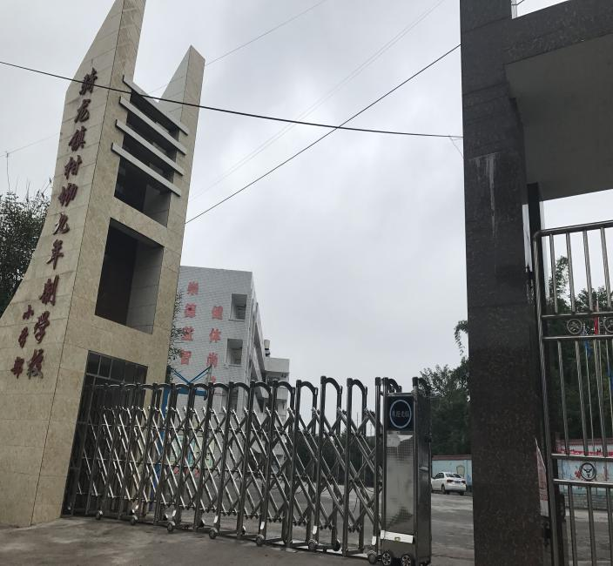

**富顺县童寺镇宝庆九年制学校简介**

学校创建于1945年，位于富顺县东30公里的童寺镇宝庆场境内，离成自泸高速路（童寺）出口仅4.5公里。学校现有10个初中、12个小学教学班，在校学生1107人,在职教师69人；幼儿教学班2个，在园幼儿学生80人，教师3人。学校总占地面积19288平方米，学校运动场两个，有学校食堂可提供师生就餐。

学校配备有美术室、音乐室、理、化、生、科学实验室，等各项功能室17间，计算机台160台，图书27500册，音乐室钢琴6台，电子琴72台，每间教室均配备多媒体电子白板、展台，校园无线wifi，校园监控设施完善，即将完成教室音视频系统。

学校先后获得“自贡市阳光体育达标校”、“富顺县应急示范校”、“富顺县文明单位”、“富顺县局级卫生单位”“四川省无烟单位”“四川省卫生学校”等荣誉称号。

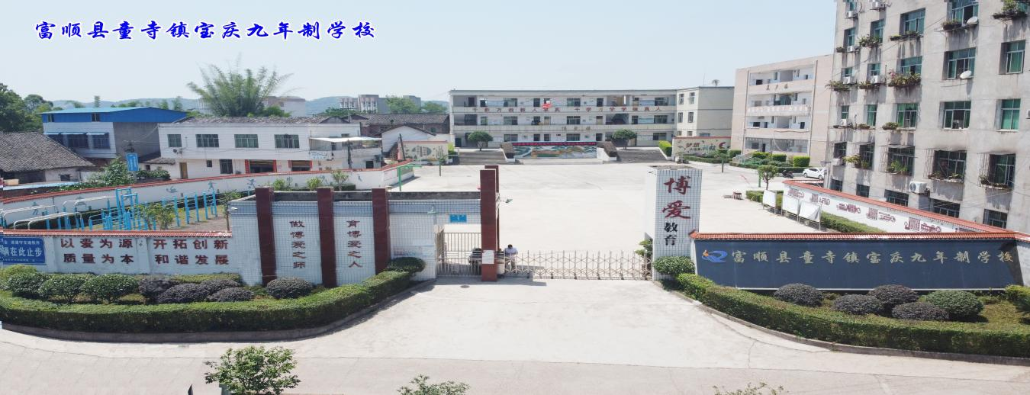学校教师集体团结合作，同事关系友好，领导班子年轻有活力，教学质量优秀，重高升学率位于童寺片区前列，近几年年终综合考核均为一等。

**富顺县童寺镇芝溪九年制学校简介**

